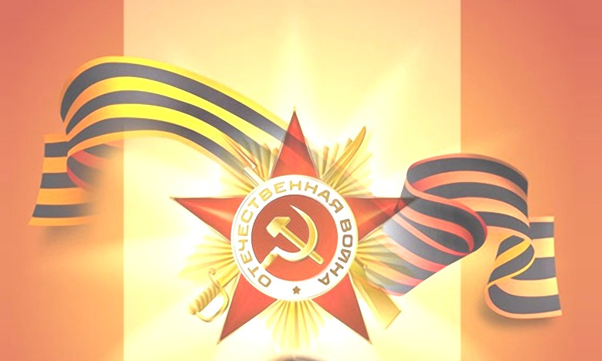
В соответствии с планом учебно-воспитательной работы на 2011-2012 учебный год по традиции в МАОУ СОШ № 1 с 04.05.12- 09.02.12 г. были проведены мероприятия посвященные 67- ой годовщине победы в Великой Отечественной войне над немецко-фашистскими захватчиками.
Мероприятия посвященные Дню победы начались с торжественной линейки у памятника
героя СССР – В.Г.Серова

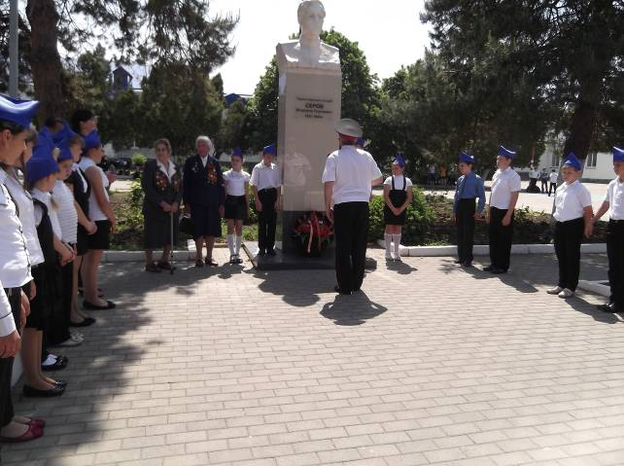

Учащиеся 5 «А» класса несли вахту памяти у памятника героя СССР В.Г.Серова.

4 мая учащиесяМАОУ СОШ №1 приняли участие в автопробеге «Памяти павших будем достойны!» посвященному Дню победы в Великой Отечественной войне над немецко-фашистски захватчиками.

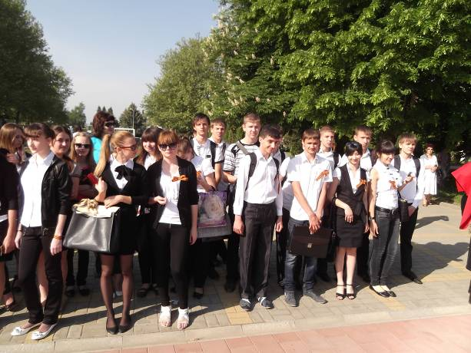

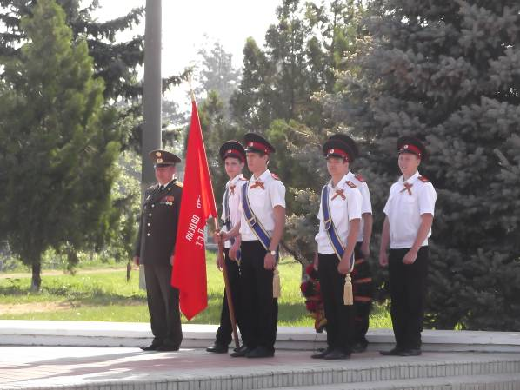

Учащиеся 4 классов торжественно чествовали ветеранов ВОВ
(выстроились «живым коридором»для встречи ветеранов)

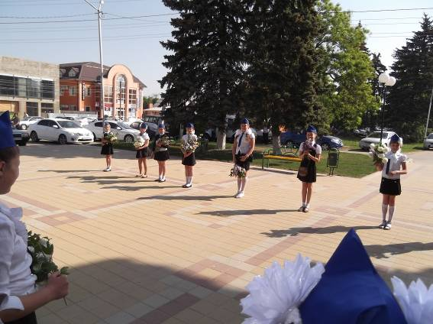

В фойе школы действовала фотовыставка
«Победа деда – моя Победа!».

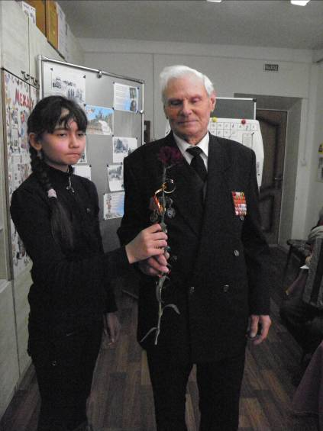

Учащиеся приняли участие в акции «открытка ветерану», посещение, поздравление ветеранов.

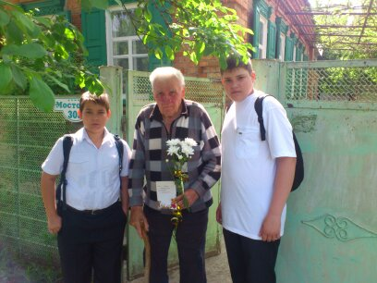
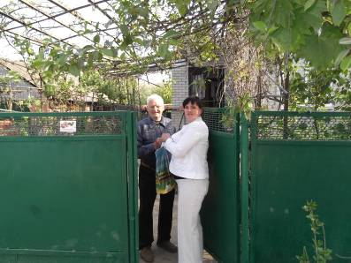

В рамках акции «сирень 45 года» в библиотеке состоялась встреча ВОВ.
Были приглашены ветераны ВОВ Брынза Александра Николаевна, Низовцева Галина Тимофеевна, ребята 3 «А» класса подготовили стихи и песни к 67 – ой годовщине Победы.

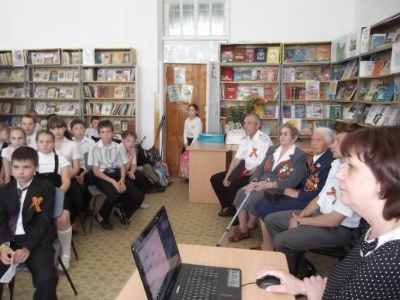

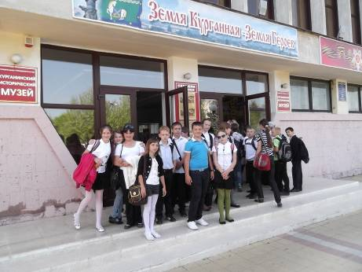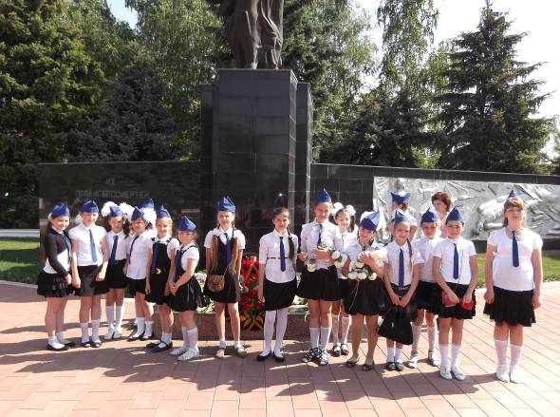

Советом музея проведены уроки Мужества для учащихся 1-11 классов.

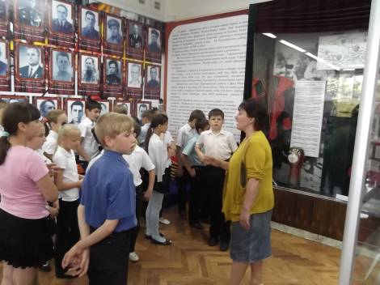

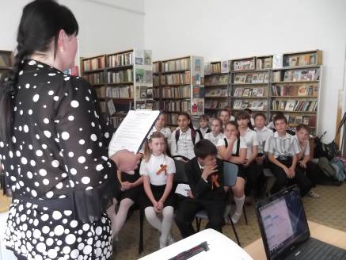

Наиболее запоминающимися были тематические классные часы : «Памяти павших будьте достойны» (10 а, кл. рук. Мазур Л.И) «Будем в армии служить» (4 кл., кл. рук. Лихобабина Л.А «Поэты о Великой Отечественной войне» (9 а, кл. рук. Рындина О.В «Я с тобой говорю, Ленинград» (9 Г, кл. рук. Жарк4ова Ю.В)
В честь празднования 67- ой годовщины в ВОВ, на автодроме состоялось открытие картклуба «Звезда» Учащиеся школы приняли участие в показательной программе среди, велосипедистов, скутеристов, роллеров.
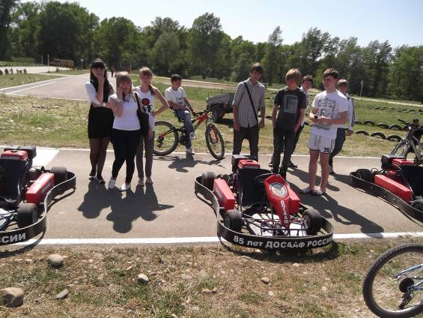

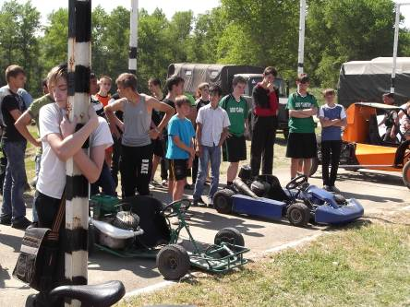

9 мая у фонтана учащиеся организовали выставку букетов
«Салют Победы!»
Для ветеранов ВОВ ребята подготовили музыкальные заставки «Фронтовая поляна».
Учащиеся 10 классов приняли участие в факельном шествии
Победа деда – моя Победа!».

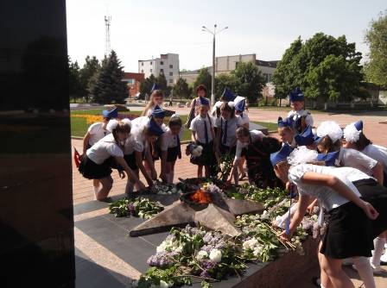

Мы салютуем победителям, отстоявшим независимость нашей Родины.
Время героев, обычно ты кажешься прошлым
Главные битвы приходят из книг и кино
Главные даты отлиты в газетные строчки,
Главные судьбы историей стали давно
